**Java8-Interface總結**

1. **組成元素**
   1. **常數->public static final**
   2. **方法**
      * 1. 抽象->public abstract
        2. 物件類->public default
        3. 類別類->public static
2. **主要提供繼承當父類別**
3. **只能宣告不能實體化**
4. **介面也可繼承介面，要用 extends關鍵字,可繼承多個介面**
5. **繼承的子類別，一定要將所有抽象方法給實作出來(override)**
6. **可搭配泛型**
7. **多型應用**
   1. **陣列**
   2. **Collection**
8. **匿名類別**
9. **Lamda->匿名類別的簡易寫法**
   1. **限定只能有一個抽象方法的介面**
   2. **簡單表示法**
   3. **進階方法應用**
      1. Static方法實作

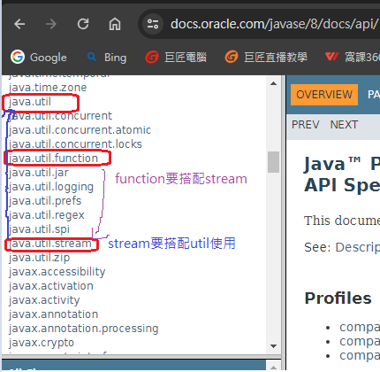

Function要搭配Stream使用

Stream要搭配util使用

1. Java.util.function介面
   1. **Predicate<T>**
      1. Public Boolean test(T t);
   2. **Consumer<T>**
      1. Public void accept(T t);
   3. **Function<T,R>**
      1. Public R apply(T t);
   4. **Supplier<T>**
      1. Public T get();
2. **Stream API**
   1. **List<T>的簡易寫法API**
   2. **轉換成Stream物件🡪stream()**
   3. **forEach(Comsumer<T> e)**
   4. **sorted()**
   5. **filter(Predicate<t> e)**